
Національний технічний університет України
“Київський політехнічний інститут імені Ігоря Сікорського”
Факультет програмних систем та прикладної математики
Кафедра системного програмування і спеціалізованих комп’ютерних систем

ЛАБОРАТОРНА РОБОТА №3
з дисципліни
“Автоматизоване проєктування КС”
Тема: «Побудова моделі синхронного багатофункціонального регістру»

Виконав: Ляшенко Д.Д.
Студент групи КВ-33

Київ 2026

План виконання лабораторної роботи:
- Описати модель синхронного багатофункціонального регістру (лічильника) використовуючи мову A-HDL.
- Побудувати часові діаграми роботи пристрою.
- Довести працездатність моделі на всіх наборах керуючих інструкцій.
Варіант завдання:
Варіант | Перетворення в код | Зсув ліворуч | Зсув праворуч | Арифметична операція | Логічна операція | Додаткова функція
09 | Інверсний | Цик. | Лог. | +In | nand | Розворот
Розрядність регістру – 4 біти, затримка розповсюдження сигналу – 100 ps, обов’язкові операції – збереження та запис. Арифметична та логічна операції виконуються над числом, що зберігається в регістрі, і числом, що надходить на вхід DataIn.
Хід виконання лабораторної роботи:
Система команд регістру (код команди – вхід Command):
Код | Команда | Виконувана дія над private
000 | Збереження | private := private (стан не змінюється)
001 | Запис | private := DataIn
010 | Перетворення в код (інверсний) | private := not private
011 | Зсув ліворуч (циклічний) | private := private(2 downto 0) & private(3)
100 | Зсув праворуч (логічний) | private := ‘0’ & private(3 downto 1)
101 | Арифметична операція (+In) | private := private + DataIn
110 | Логічна операція (nand) | private := private nand DataIn
111 | Додаткова функція (розворот) | private := private(0) & private(1) & private(2) & private(3)
LAB3:
library IEEE;
use IEEE.std_logic_1164.all;
use IEEE.std_logic_unsigned.all;

entity lab3 is
generic (Delay : time := 100 ps); -- затримка розповсюдження сигналу
port (
CLK : in STD_LOGIC; -- тактовий сигнал
Reset : in STD_LOGIC; -- сигнал скидання
DataIn : in STD_LOGIC_VECTOR (3 downto 0); -- інформаційний вхід
DataOut : out STD_LOGIC_VECTOR (3 downto 0); -- інформаційний вихід
Command : in STD_LOGIC_VECTOR (2 downto 0) -- код команди
);
end entity lab3;

-- Система команд (варіант 9):
-- 000 - збереження
-- 001 - запис (завантаження DataIn)
-- 010 - перетворення в код: інверсний
-- 011 - зсув ліворуч: циклічний
-- 100 - зсув праворуч: логічний
-- 101 - арифметична операція: +In (додавання DataIn)
-- 110 - логічна операція: nand (з DataIn)
-- 111 - додаткова функція: розворот (реверс розрядів)

architecture lab3 of lab3 is
begin
process (CLK, Reset)
variable private : STD_LOGIC_VECTOR (3 downto 0) := "0000";
begin
if (Reset = '1') then
private := "0000";
elsif (CLK'event) and (CLK = '0') then -- по задньому фронту
case Command is
when "000" => null; -- збереження
when "001" => private := DataIn; -- запис
when "010" => private := not private; -- інверсія
when "011" => -- цикл. зсув вліво
private := private(2 downto 0) & private(3);
when "100" => -- лог. зсув вправо
private := '0' & private(3 downto 1);
when "101" => private := private + DataIn; -- додавання
when "110" => private := private nand DataIn; -- nand
when "111" => -- розворот
private := private(0) & private(1) &
private(2) & private(3);
when others => null;
end case;
end if;
DataOut <= private after Delay;
end process;
end architecture lab3;
TB_LAB3 (тестове оточення):
library IEEE;
use IEEE.std_logic_1164.all;

entity tb_lab3 is
end tb_lab3;

architecture tb of tb_lab3 is
component lab3 is
generic (Delay : time := 100 ps);
port (
CLK : in STD_LOGIC;
Reset : in STD_LOGIC;
DataIn : in STD_LOGIC_VECTOR (3 downto 0);
DataOut : out STD_LOGIC_VECTOR (3 downto 0);
Command : in STD_LOGIC_VECTOR (2 downto 0)
);
end component;

signal CLK : STD_LOGIC := '1';
signal Reset : STD_LOGIC := '0';
signal DataIn : STD_LOGIC_VECTOR (3 downto 0) := "0000";
signal DataOut : STD_LOGIC_VECTOR (3 downto 0);
signal Command : STD_LOGIC_VECTOR (2 downto 0) := "000";
begin
UUT : lab3 port map (CLK, Reset, DataIn, DataOut, Command);

-- тактовий сигнал: період 400 ps (спад на 200, 600, 1000 ... ps)
clk_gen : process
begin
CLK <= '1'; wait for 200 ps;
CLK <= '0'; wait for 200 ps;
end process;

stim : process
procedure step(cmd : STD_LOGIC_VECTOR(2 downto 0);
din : STD_LOGIC_VECTOR(3 downto 0);
expected : STD_LOGIC_VECTOR(3 downto 0)) is
begin
wait until rising_edge(CLK); -- команда змінюється при CLK=1
Command <= cmd;
DataIn <= din;
wait until falling_edge(CLK); -- виконання по заднього фронту
wait for 150 ps; -- затримка виходу 100 ps
assert DataOut = expected
report "Wrong result"
severity error;
end procedure;
begin
-- початкове скидання
Reset <= '1'; wait for 100 ps;
Reset <= '0'; wait for 100 ps;
step("000", "1011", "0000"); -- збереження (після скидання 0)
step("001", "1011", "1011"); -- запис 1011 (B)
step("000", "0000", "1011"); -- збереження
step("011", "1011", "0111"); -- цикл. зсув ліворуч: 1011 -> 0111
step("100", "1011", "0011"); -- лог. зсув праворуч: 0111 -> 0011
step("101", "1011", "1110"); -- додавання: 3 + 11 = 14 (E)
step("111", "1011", "0111"); -- розворот: 1110 -> 0111
step("110", "1011", "1100"); -- nand: 0111 nand 1011 = 1100
step("010", "1011", "0011"); -- інверсія: 1100 -> 0011
step("101", "1011", "1110"); -- додавання: 3 + 11 = 14
step("101", "1011", "1001"); -- 14 + 11 = 25 -> 9 (переповнення)
wait until rising_edge(CLK);
Reset <= '1'; wait for 250 ps; -- асинхронне скидання
assert DataOut = "0000" report "Reset: wrong result" severity error;
Reset <= '0'; Command <= "000";
wait for 800 ps;
report "Simulation finished" severity note;
wait;
end process;
end tb;
Моделювання:
Для моделювання модулю lab3 встановлено статус Top-Level, виконано ініціалізацію моделювання та створено вікно Waveform із сигналами CLK, Reset, Command, DataIn і DataOut. Тактовий сигнал CLK має період 400 ps (спад на 200, 600, 1000 ps і далі), щоб затримка виходу 100 ps була меншою за півперіод і результат кожної команди було добре видно на діаграмі. Керування регістром здійснюється по задньому фронту синхросигналу, скидання Reset – асинхронне. Команди змінюються при CLK = 1, тобто між робочими фронтами.
Загальна часова діаграма (усі команди):
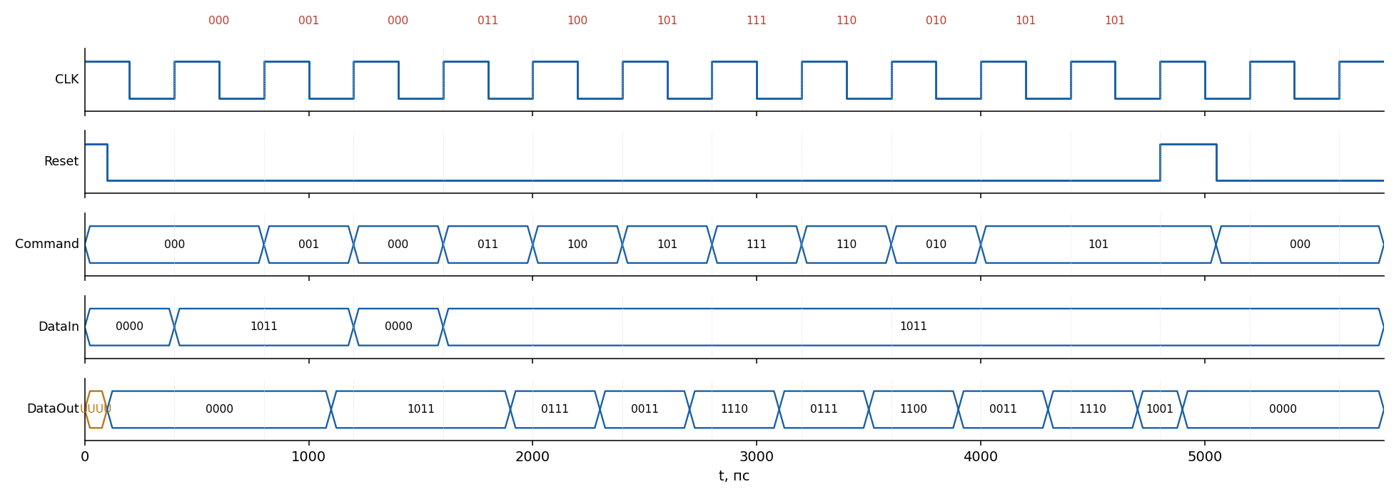
Рисунок 1 – Часова діаграма роботи регістру на всіх командах
Нижче наведено діаграми для кожної команди. Червоний курсор позначає задній фронт CLK, у який виконується команда, синій – момент встановлення результату на виході DataOut через 100 ps.
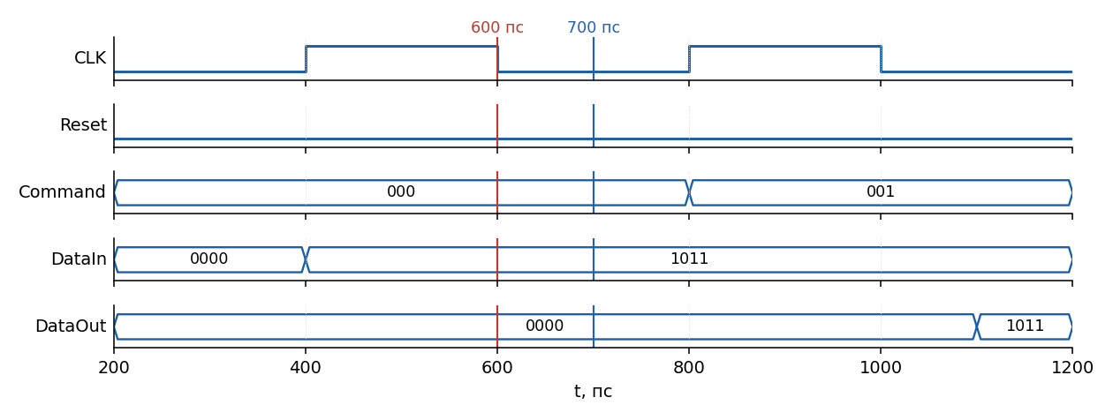
Рисунок 2 – Команда 000 – збереження: стан регістру не змінюється (0000).
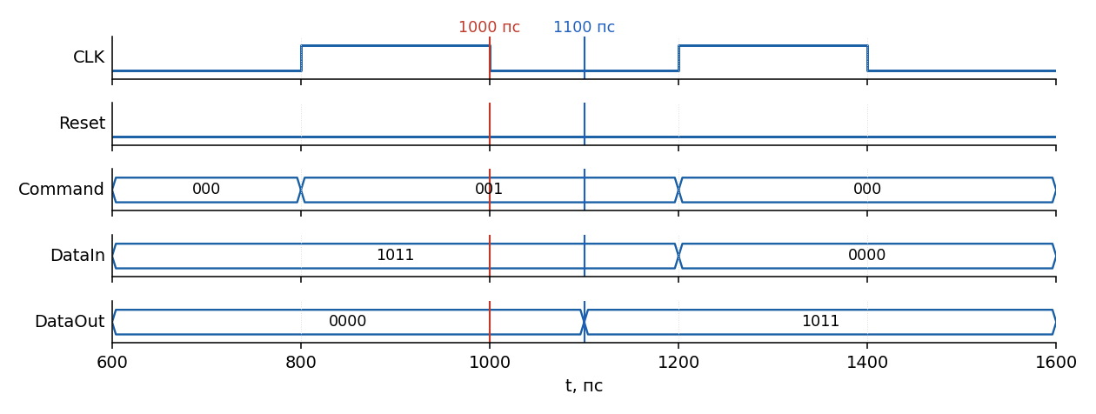
Рисунок 3 – Команда 001 – запис: у регістр завантажується значення DataIn = 1011 (B).
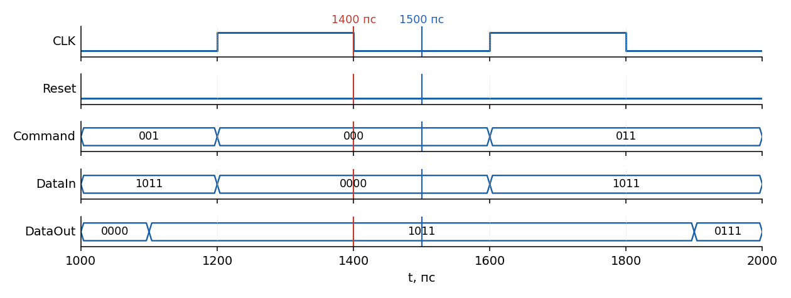
Рисунок 4 – Команда 000 – збереження: значення 1011 зберігається.
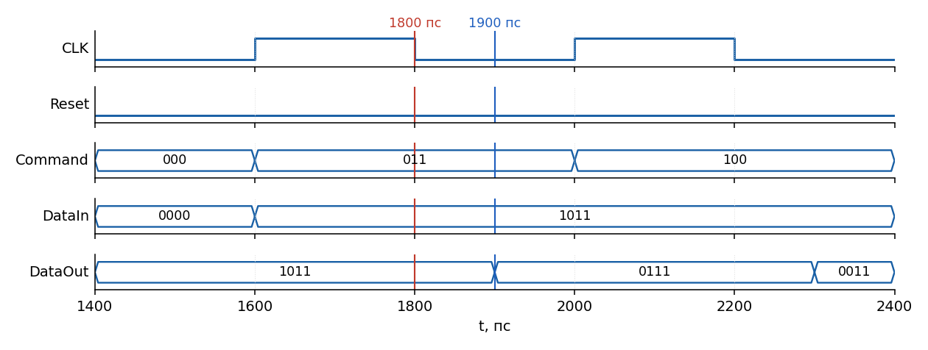
Рисунок 5 – Команда 011 – циклічний зсув ліворуч: 1011 → 0111.
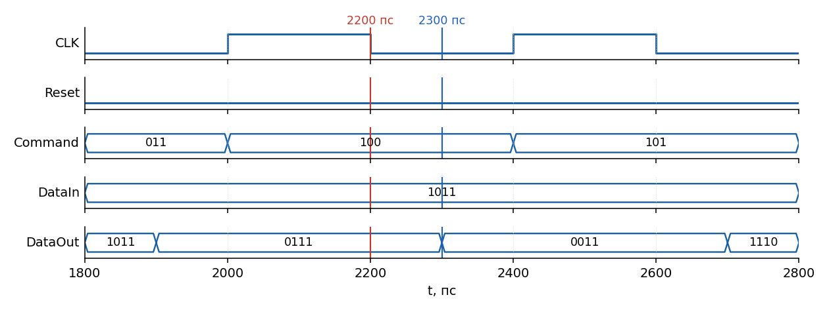
Рисунок 6 – Команда 100 – логічний зсув праворуч: 0111 → 0011.
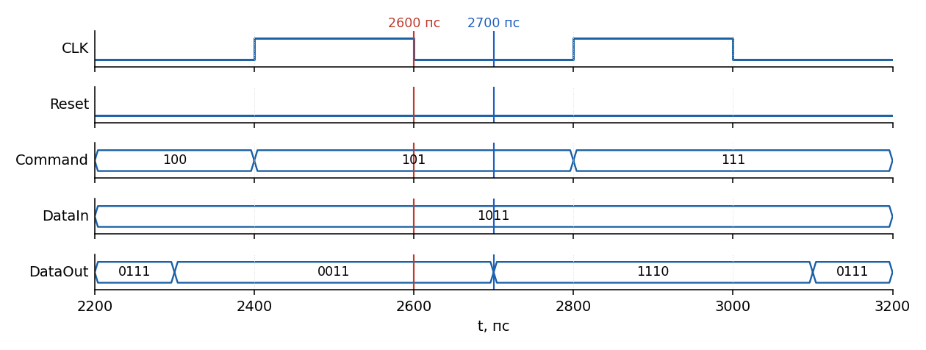
Рисунок 7 – Команда 101 – додавання DataIn: 0011 + 1011 = 1110 (3 + 11 = 14).
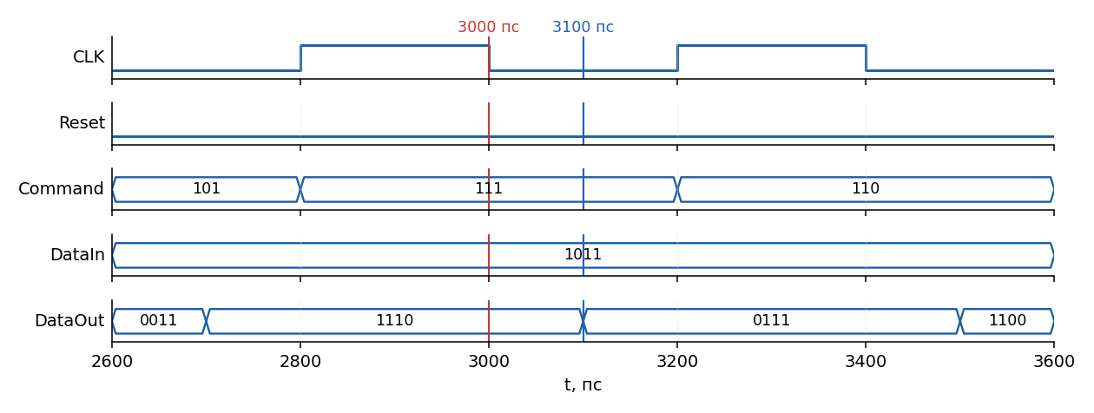
Рисунок 8 – Команда 111 – розворот розрядів: 1110 → 0111.
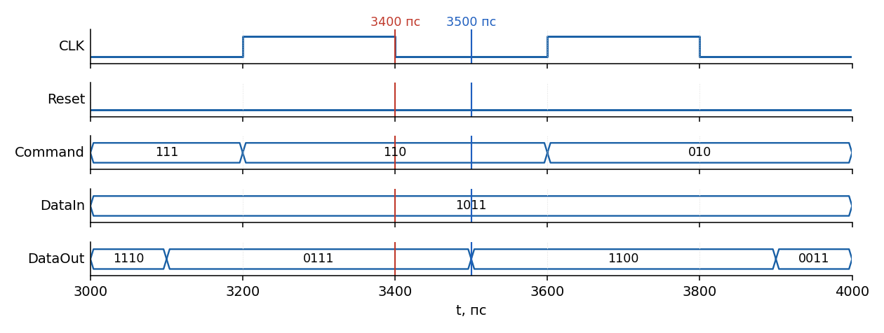
Рисунок 9 – Команда 110 – nand з DataIn: 0111 nand 1011 = 1100.
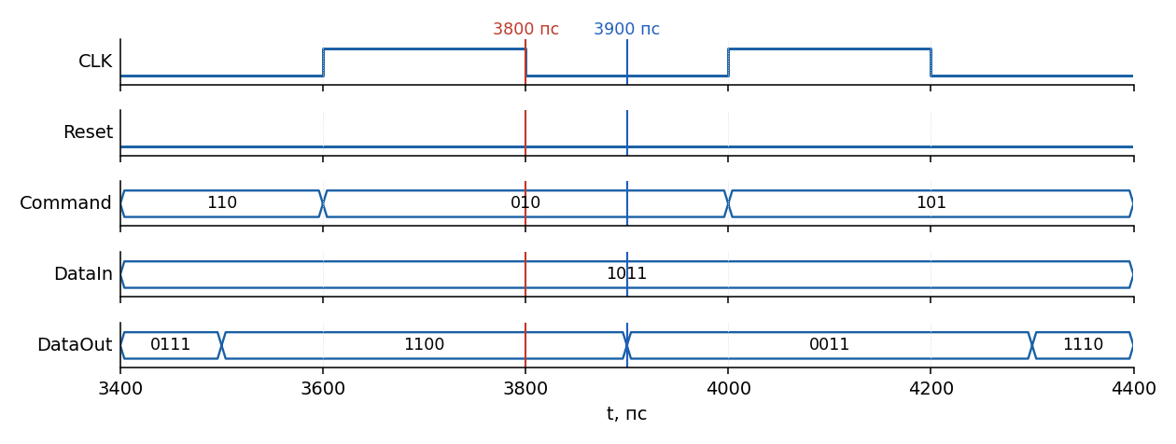
Рисунок 10 – Команда 010 – інверсний код: 1100 → 0011.
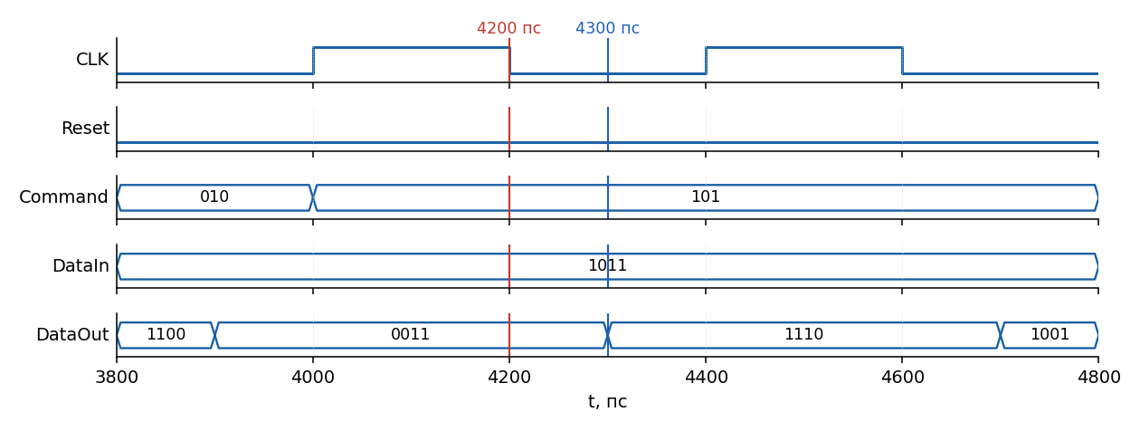
Рисунок 11 – Команда 101 – додавання: 0011 + 1011 = 1110 (3 + 11 = 14).
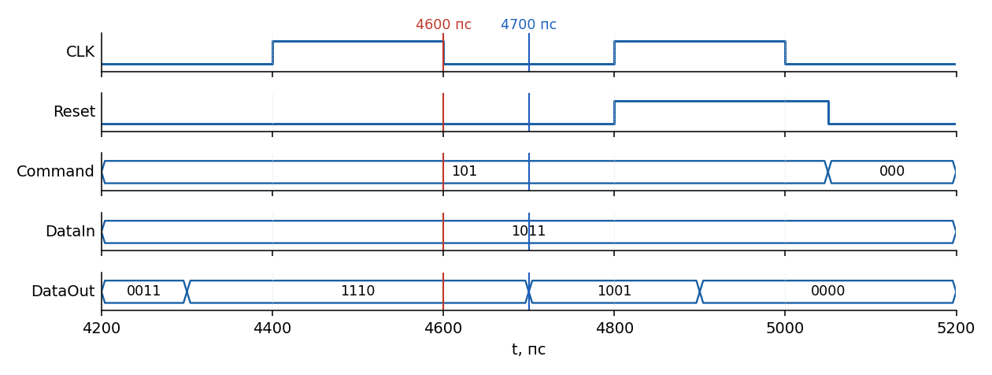
Рисунок 12 – Команда 101 – додавання з переповненням: 1110 + 1011 = 11001 → 1001 (14 + 11 = 25, у 4 розрядах 9).
Результати перевірки:
№ | Command | Операція | DataIn | Було | Очікувано | Отримано | Збіг
1 | 000 | збереження | 1011 | 0000 | 0000 | 0000 | ✓
2 | 001 | запис | 1011 | 0000 | 1011 | 1011 | ✓
3 | 000 | збереження | 0000 | 1011 | 1011 | 1011 | ✓
4 | 011 | зсув ліворуч (цикл.) | 1011 | 1011 | 0111 | 0111 | ✓
5 | 100 | зсув праворуч (лог.) | 1011 | 0111 | 0011 | 0011 | ✓
6 | 101 | додавання +DataIn | 1011 | 0011 | 1110 | 1110 | ✓
7 | 111 | розворот | 1011 | 1110 | 0111 | 0111 | ✓
8 | 110 | nand | 1011 | 0111 | 1100 | 1100 | ✓
9 | 010 | інверсний код | 1011 | 1100 | 0011 | 0011 | ✓
10 | 101 | додавання +DataIn | 1011 | 0011 | 1110 | 1110 | ✓
11 | 101 | додавання (переповн.) | 1011 | 1110 | 1001 | 1001 | ✓
12 | – | Reset = 1 | – | 1001 | 0000 | 0000 | ✓
Усі результати збігаються з очікуваними значеннями, перевірка виконана також автоматично за допомогою оператора assert у тестовому оточенні (повідомлень про помилки немає).

Висновок до лабораторної роботи:
У ході лабораторної роботи №3 в середовищі Active-HDL було побудовано та досліджено модель синхронного багатофункціонального регістру розрядністю 4 біти (варіант 9). Модель описана мовою VHDL у вигляді одного процесу, чутливого до сигналів CLK і Reset, зі змінною private для збереження внутрішнього стану та оператором case для вибору команди за 3-розрядним кодом Command. Реалізовано вісім команд: збереження, запис, перетворення в інверсний код, циклічний зсув ліворуч, логічний зсув праворуч, додавання з числом DataIn, логічну операцію nand з DataIn та розворот розрядів. Керування виконується по задньому фронту синхросигналу, скидання – асинхронне, вихідне значення встановлюється із затримкою 100 ps. Під час моделювання перевірено всі команди: часові діаграми та таблиця результатів показали, що вихід DataOut відповідає очікуваним значенням (наприклад, 1011 → 0111 при циклічному зсуві ліворуч, 0111 nand 1011 = 1100, а при додаванні 14 + 11 виникає переповнення і в 4 розрядах зберігається 1001). Також було встановлено, що до першого скидання вихід має невизначене значення U, а сигнал Reset=1 незалежно від команди повертає регістр у стан 0000. Отже, побудований багатофункціональний регістр працює правильно та відповідає заданому варіанту, що підтверджує коректність виконання лабораторної роботи.

